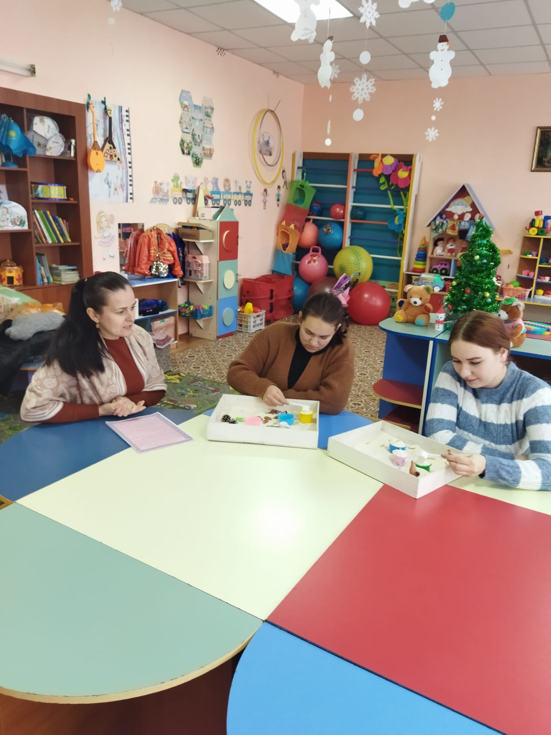

В КГУ «Айдарлинская общеобразовательная школа отдела образования Карасуского района» Управления образования акимата Костанайской области по плану КП воспитателем мини-центра «Солнышко» Глухенко О.В. была проведена консультация для родителей «Сенсорная коробка». Цель: знакомство с оборудованием и предметами для создания «Сенсорной коробки»; расширять представление об окружающем мире; создание эмоционально положительного настроя. Задачи: развивать мелкую моторику, творческое и пространственное мышление, речь малыша; расширять словарный запас.